院集团公司油气管道内检测部参加铜仁市市场监管局关于深入推进特种设备领域安全评价专项整治工作会议

为进一步规范特种设备领域安全评价机构执业行为，7月31日下午铜仁市市场监督管理局召开了全市特种设备领域安全评价执业机构专项整治动员部署会，铜仁市局党组成员、二级调研员谭军参加会议并作讲话。院集团公司油气管道内检测部应邀参加了此次特种设备领域安全评价专项整治工作会议。

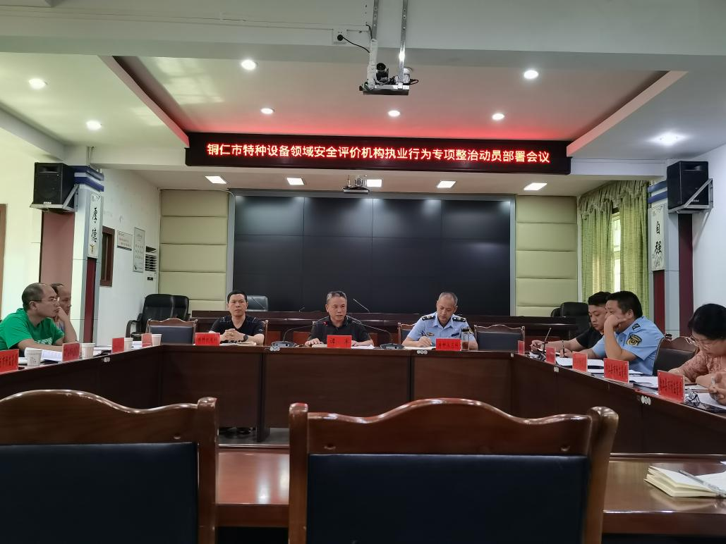

会议向参会人员传达了铜仁市安全生产委员会关于铜仁市安全评价机构执业行为专项整治工作要求，发出《积极参与特种设备领域安全评价专项整治依法规范特种设备领域安全评价行为》号召，对专项整治工作对象、内容、时间步骤及目标作了详细阐述。

会议要求，一要强化思想认识，提高政治站位。特种设备安全评估、鉴定评审、检验检测都涉及到特种设备是否安全，各级各部门各单位要牢固树立人民至上、生命至上安全发展理念，主动自觉拒绝不良行为，各级监管部门要进一步加大执法检查力度，严厉依法打击违法违规行为；二要强化全面体检，确保立行立改。各级各部门各单位要结合特种设备领域安全评价存在的突出问题，立即组织开展本单位自查自纠，做一次全面体检，并针对制度性、根源性问题要建立长效监管机制；三要强化各方责任，提高安评质量。各安全评估、鉴定评审、检验检测机构要进一步结合特种设备相关法律法规及安全技术规范要求，细化鉴定评审、安全评估、检验检测方案，坚持依法依规、公平公正公开评价，确保特种设备合理安全运行。各级监管部门要进一步加大对评价执业机构监管力度，坚持与相关单位保持清与亲关系，敢于与违法违规行为作斗争。

下一步，油气管道内检测部将以此次工作推进会议为契机，坚持依法依规、客观、公正开展检验检测工作，为政府部门提供数据支撑。聚焦企业关切，解难题促发展，提供安全、可靠、便捷、诚信的检验、检测服务。

(文稿撰写：油气管道内检测部)